

Sprawozdanie z pomiarów jakości powietrza
w Gminie Siechnice



Wrocław, kwiecień 2022r.
Opracował: Wojciech Tomczuk

- Opis metody badania
Pomiary wykonano z użyciem detektora gazów Atmon FL, wyprodukowanego przez polską firmę Nanosens. Detektor zamontowany jest na dedykowanym dronie – Yuneec H520. Detektor wyposażony jest w czujniki następujących mediów:

Nr | Medium | Zakres pomiaru | Rozdzielczość pomiarowa
1 | PM- pyły  PM10  PM2,5 | 0-999µg/m³  0-999µg/m³ | 15µg/m³  15µg/m³
2 | CH₂O – formaldehyd | 0-5 ppm | 0,1 ppm
3 | NO_{x} – tlenki azotu | 0-25 ppm | 0,1 ppm

Charakterystyki skrośne (możliwość wystąpienia fałszywych pozytywów wynikających
z reakcji czujnika na inne gazy):
CZUJNIK CH20 – ZE – 08

Gaz zakłócający | STĘŻENIE gazu zakłócającego [ppm] | WPŁYW na odczyt HCOH [ppm]
NH₃ amoniak | 50 | 0,00
C₆H₆ benzen | 100 | 0,10
CL₂ chlor | 10 | 0,10
CH₃Cl chlorometan | 5 | 0,10
C₃H₆O alkohol allilowy | 100 | 0,20
C₂H₄O tlenek etylenu | 10 | 0,50
SO₂ dwutlenek siarki | 20 | 0,80
H₂S siarkowodór | 100 | 3,7
H₂ wodór | 500 | 5,5
C₂H₅OH etanol | 131 | 5,00
CH₃OH metanol | 42 | 5,00
CH₂O aldehyd mrówkowy | 5 | 5,00
CZUJNIK NO/M – 25

Gaz zakłócający | STĘŻENIE gazu zakłócającego [ppm] | WPŁYW na odczyt HCOH [ppm]
CO tlenek węgla | 300 | 0
H₂ wodór | 300 | 0
H₂S siarkowodór | 15 | <5
NO₂ dwutlenek azotu | 20 | <5
SO₂ dwutlenek siarki | 5 | ~0

- Procedura badania
Pomiary zostały wykonane w dniu 30.03.2022r. w wyznaczonych punktach na terenie gminy Siechnice. Lista punktów pomiarowych została wyznaczona na podstawie wcześniej opracowanego wykazu lokalizacji znajdujących się w sąsiedztwie zakładów przemysłowych. Pomiary były dokonywane na wysokościach odpowiednio: 5, 10, 15 oraz 30m.
Przeprowadzone dronem pomiary stężeń zanieczyszczeń dotyczyły następujących substancji: formaldehyd, tlenki azotu oraz frakcje pyłu PM2,5 oraz pyłu PM10 i stanowiły pomiary orientacyjne, które zostały przeprowadzone przez Powiat Wrocławski po raz pierwszy. Pomiary wykonywane z drona nie były pomiarami normatywnymi, a więc nie należy traktować ich jako pomiary wartości absolutnych, tylko jako jakościowe wyznaczniki miejsc i warunków wymagających szczególnej uwagi z punktu widzenia ochrony środowiska i zdrowia okolicznych mieszkańców.
Lokalizacja: Gmina Siechnice, Siechnice, ul. Zachodnia (ABET)
Współrzędne geograficzne: 51°02'38.0"N 17°07'53.3"E
Zdjęcie z miejsca pomiaru:
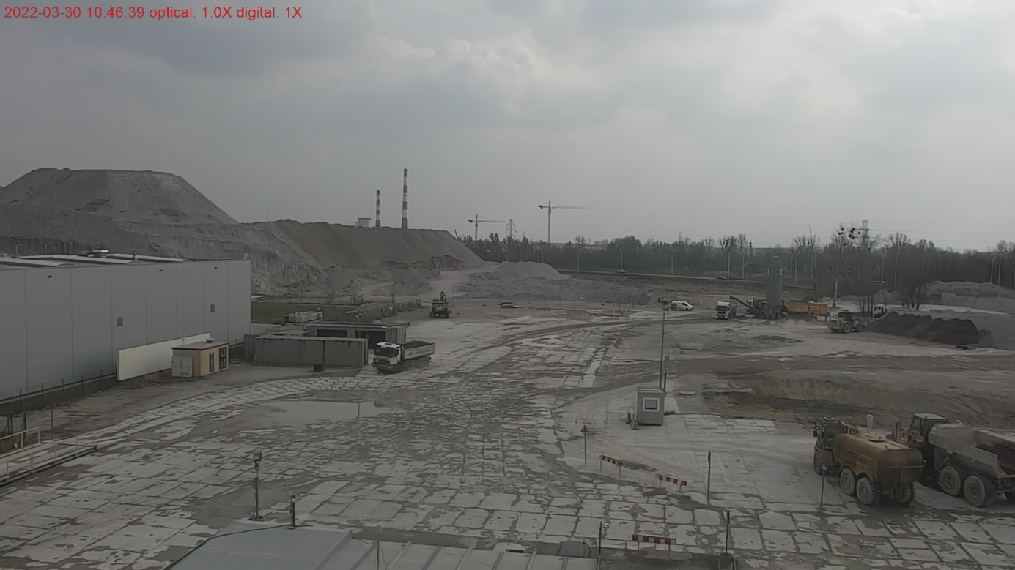
 |  | Siechnice, ul. Zachodnia
WYSOKOŚĆ [m] | NO [ppm] | HCHO [ppm]*1000 | PM2,5 [µg/m³] | PM10 [µg/m³]
5 | 0,1 | 0,0 | 30,8 | 32,2
10 | 0,1 | 4,4 | 24,3 | 25,8
15 | 0,1 | 4,7 | 22,1 | 23,5
30 | 0,0 | 3,8 | 26,1 | 28,1

Lokalizacja: Gmina Siechnice, Siechnice, ul. Kościuszki
Współrzędne geograficzne: 51°02'21.0"N 17°08'12.6"E
Zdjęcie z miejsca pomiaru:
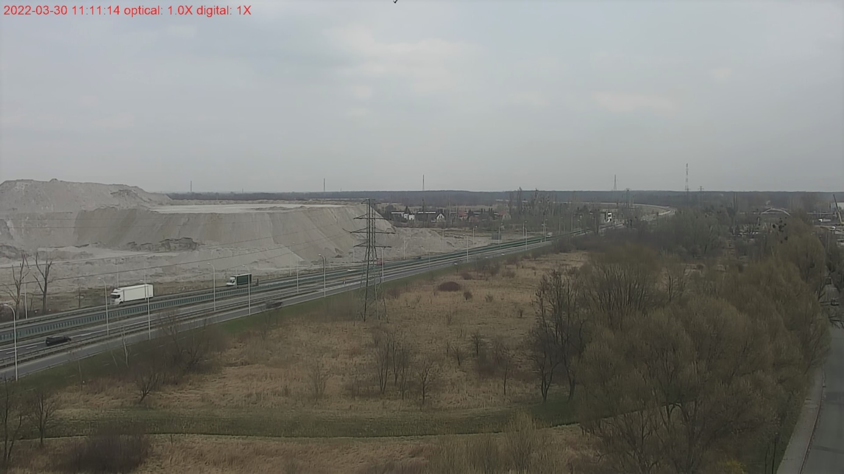

 |  | Siechnice, ul. Kościuszki
WYSOKOŚĆ [m] | NO [ppm] | HCHO [ppm]*1000 | PM2,5 [µg/m³] | PM10 [µg/m³]
5 | 0,1 | 4,1 | 27,4 | 29,4
10 | 0,1 | 3,8 | 23,4 | 25,0
15 | 0,1 | 3,5 | 25,9 | 27,7
30 | 0,2 | 1,1 | 20,9 | 21,9

Lokalizacja: Gmina Siechnice, Siechnice, ul. Kolejowa
Współrzędne geograficzne: 51°02'15.4"N 17°08'26.6"E
Zdjęcie z miejsca pomiaru:
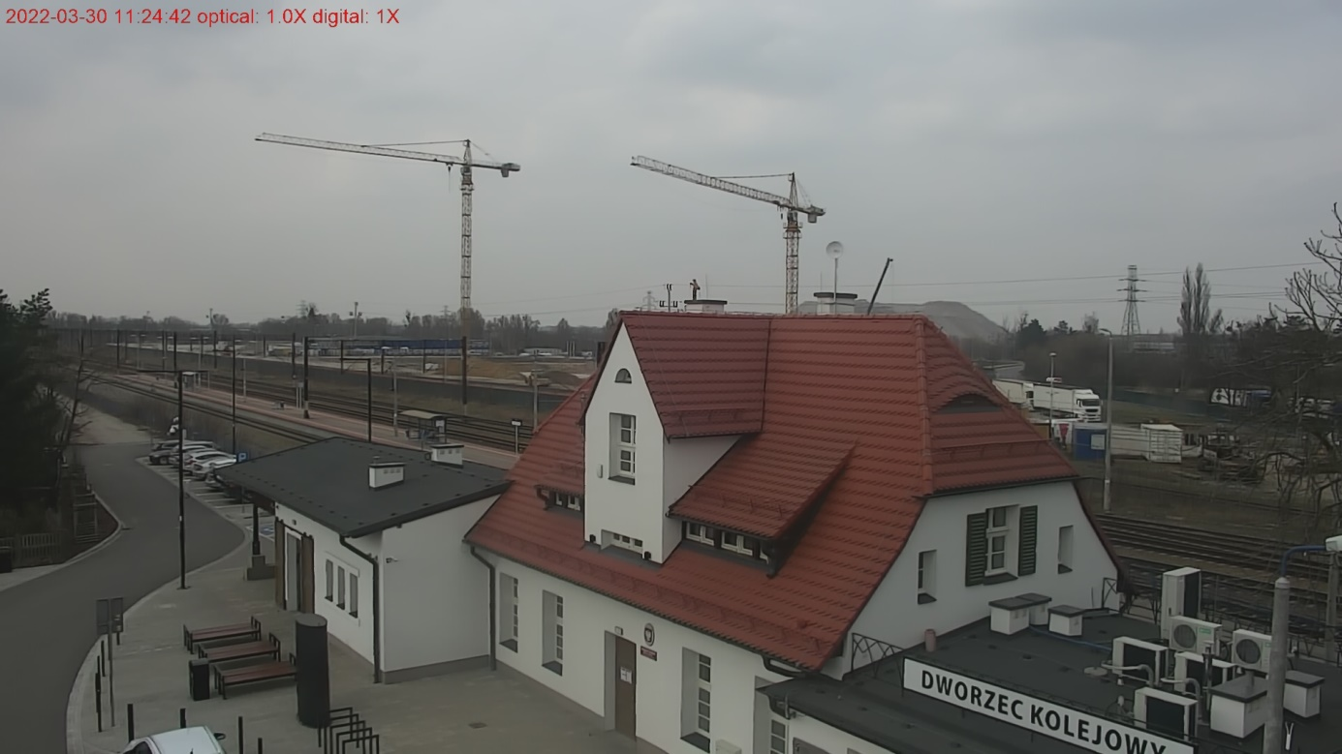

 |  | Siechnice, ul. Kolejowa
WYSOKOŚĆ [m] | NO [ppm] | HCHO [ppm]*1000 | PM2,5 [µg/m³] | PM10 [µg/m³]
5 | 0,1 | 3,4 | 23,7 | 25,0
10 | 0,1 | 4,5 | 25,9 | 27,6
15 | 0,1 | 4,0 | 17,0 | 18,0
30 | 0,1 | 4,3 | 18,8 | 19,8

Lokalizacja: Gmina Siechnice, Siechnice, ul. Opolska
Współrzędne geograficzne: 51°01'14.3"N 17°09'23.8"E
Zdjęcie z miejsca pomiaru:
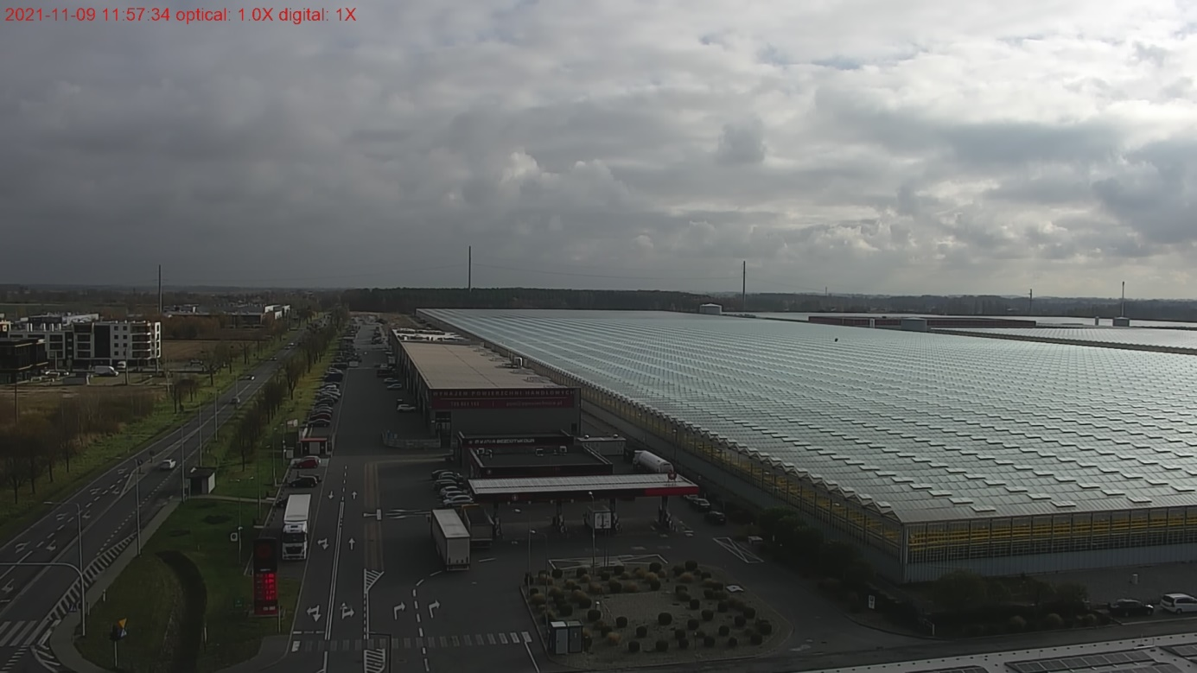

 |  | Siechnice, ul. Opolska
WYSOKOŚĆ [m] | NO [ppm] | HCHO [ppm]*1000 | PM2,5 [µg/m³] | PM10 [µg/m³]
5 | 0,1 | 0,0 | 27,5 | 29,5
10 | 0,1 | 0,6 | 26,5 | 28,5
15 | 0,1 | 4,0 | 25,0 | 27,0
30 | 0,1 | 2,4 | 19,9 | 21,1

Lokalizacja: Gmina Siechnice, Radwanice, ul. Szeroka
Współrzędne geograficzne: 51°03'06.1"N 17°06'27.6"E
Zdjęcie z miejsca pomiaru:
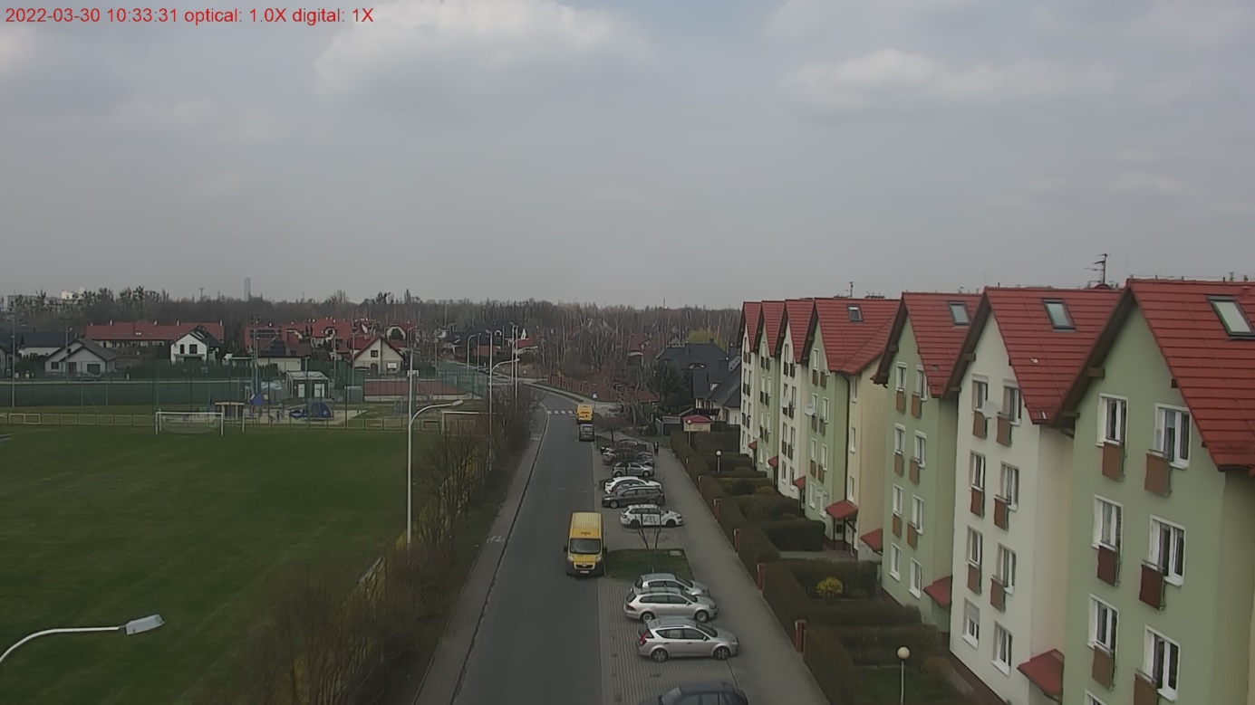
 |  | Radwanice
WYSOKOŚĆ [m] | NO [ppm] | HCHO [ppm]*1000 | PM2,5 [µg/m³] | PM10 [µg/m³]
5 | 0,1 | 0,0 | 26,8 | 28,8
10 | 0,0 | 0,9 | 23,8 | 25,4
15 | 0,0 | 0,0 | 18,0 | 19,0
30 | 0,1 | 2,7 | 19,3 | 20,5

